教师报课系统APP

需求规格说明书

学院：数学与计算机学院

专业：计算机

团队名：Yzh

2015年10月17日
目 录
1 引言 3
1.1 文档编制目的 3
1.2 背景 3
1.3 定义 3
1.4 参考资料 3
2 软件概述 3
2.1 产品描述 3
2.2 产品功能 4
2.3 用户特点 4
2.4 一般约束 4
2.5 假定和依据 4
3 具体需求 4
3.1 功能需求 4
3.2 外部接口需求 5
3.3 性能需求 5
3.4 可用性 5
3.5 安全性 5
3.6 可维护性 5
3.7 数据库 5
3.8 操作界面介绍 5
4 验收验证标准 12

引言

文档编制目的
是为使用户、软件开发者及分析人员对该软件的初始规定有一个共同的理解，它说明了本产品的各项功能需求、性能需求和数据要求，明确标识各功能的实现过程，阐述实用背景及范围，提供客户解决问题或达到目标所需的条件或权能，提供一个度量和遵循的基准。
本文档的预期读者是：
- 设计人员
- 开发人员
- 项目管理人员
- 测试人员
- 用户

背景
项目名称：APP报课系统。
项目开发人员：陈志灏，周子淇，尤志明，苏逸豪。
此软件是基于Android开发环境上构建的一款移动设备的APP。
此软件的研发是为了解决开学老师报课的繁琐过程。用户通过各自的帐号登录操作软件，主要分为三类：福大的任课教师，系负责人，教学办（院负责人）。
此软件通过导入每学期的开课报课表，收集并管理用户提交的开课报课情况，管理人员可随时查看用户填写的数据并有权限加以管理，最终导出一张EXCEL总表，方便排课人员进行课程安排。

定义

参考资料

软件概述

产品描述
本项目的主要目标是制作一个学期开课报课功能的软件，给福州大学数计学院的老师使用。本软件的客户端运行在用户的移动端（Android手机）上，用户能够随时随地登录APP来访问服务器端，通过与服务器端的互动来完成学期开课报课的活动。
在实现本软件的开发过程中，培养我们小组自主学习能力和对安卓领域的探索，进一步加深对软件工程知识的理解。

产品功能
此软件用户大体分为三类：任课教师，系负责人，教学办（院负责人），每个用户都可以通过此软件查询本学期开课信息和近期学期选课结果
任课教师通过此软件上传每学期所想参与开设的课程
系负责人与院负责人通过此软件可以及时了解当前老师报课情况，并对老师所填报的报课结果进行修改和审核，此外，每学期的报课信息和报课截止日期由院负责人根据教务处规定设置，并在此软件上发布。
具体的功能介绍在3.1中详细介绍

用户特点
此软件从设计时就贯彻操作简单，界面整洁直观的概念，保证平时能熟练使用手机基本功能的人士轻易上手，主要是老师和学校相关工作人员。
此软件的使用频率初步定为一年两次。

一般约束
描述软件系统对外部因素存在的依赖。例如，若打算把其他项目开发的组件集成到系统中，那么就要依赖另一个项目按时提供正确的组件。
客户端：Android 2.0以上的版本皆可使用
数据库：MySQL数据库
所需的高级语言：JAVA

假定和依据
时间约束：本项目交付时间为：2015年12月19日
技术约束：参与本项目的成员具有一定的计算机操作基础，但对JAVA知识，安卓开发开发了解欠缺。
标准约束：GB/T 11457 软件工程术语
GB 8566 计算机软件开发规范
GB 8567 计算机软件产品开发文件编制指南
GB/T 12505 计算机软件配置管理计划规范

具体需求

功能需求

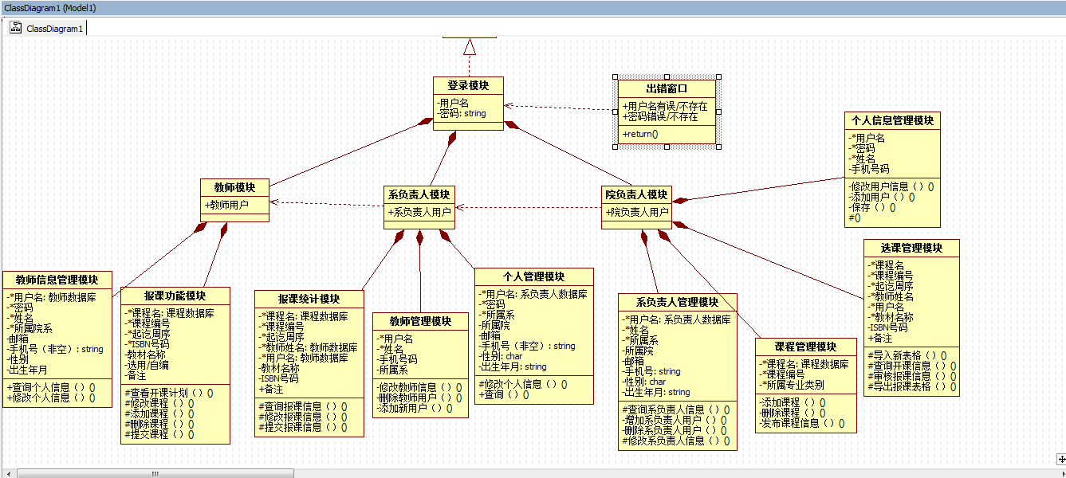
系统包括如下功能：
软件设计人员在设计软件时首先构建一个数据库，数据库有本校各个学院的信息，学院所拥有的的系。这些信息由软件设计人员和维护人员根据校方资料进行修改添加。

报课系统角色：
院负责人、系负责人、教师。每个角色都有多个用户。 不同角色之间的用户账号不兼容， 即 使系负责人和教师是同一个人，依然有两个账号，分别对应系负责人和教师。所有学院负责人角色的用户账号权限相同。各系负责人的用户账户权限在归属相同系时账号权限相同。每个教师只能归属一个系。

帐号管理：
教师的用户名统一为工号，初始密码为123456，系负责人与院负责人的帐号初始由软件设计人员与相关用户联系后添加，初始密码也为123456。允许用户修改自己的密码（格式为6-12位的字母或者数字）任何用户首次登陆都需要填写除姓名（此信息由软件设计人员导入或者后期由有权限的用户添加）外的个人信息，教师需填写所属系（*）、邮箱、手机号、性别、出生年月，院负责人与系负责人则只需填写手机号码。院负责人可以手动单个增删改系负责人用户或院负责人用户（添加：帐号、初始密码、姓名）。帐号与姓名为不可修改信息。系负责人可以手动单个增删改教师用户（添加：工号、初始密码、姓名）。 工号与姓名为不可修改信息。删除教师用户，将丢失该教师原有的报课信息。

学院负责人（教学办）：
通过这个软件导入学期开课报课内容的EXCEL总表及发布报课截止日期，可以实时查看本院教师的单个申报结果。能实时查看尚未报课的老师名单。在各系都提交后，可点击提交最终确认。 提交后，就不能再修改本次报课。

系负责人：
通过软件查看本系教师的单个申报结果，允许修改本系单个教师的课程申报。可以随时查看本系教师的单个汇总申报结果；能实时查看尚未报课的老师名单；查看本系所负责的专业的报课汇总结果。 审核完成后，点击提交确认。 提交后，就不能再修改本次报课。

任课教师：
通过这个软件可以查看所有专业的所有课程开课信息，在报课截止时间前填写自己申报的课程，点击确认后提交。允许提交前的候选备选预览，但不允许提交后再修改本次报课。查看报课结果，即经学院负责人确认后的该教师的课程列表（可以为空，即没有课程）。 报课结果 不一定与教师的 申报初始提交一致（可能被系负责人调剂修改）。正式的报课结果，以学院负责人确认的为准。如果学院负责人未确认，报课结果显示待确认。
最终，所有报课信息经院负责人的审核过后，按需求（导出索引：学院，系，班级类别）导出EXCEL表

外部接口需求

性能需求

精度
数据精度要求：小数点后两位
日期精度要求： 日
时间精度要求： 分钟

时间特性需求
数据的转换和传送时间为：1s ~ 3s
页面跳转打开时间要求为：1s

灵活性
允许用户并发操作

可用性

安全性
在软件系统的安全性方面要求有较高的安全防护，基本的安全防护为静态式的密码，对密码的管理工作要求严格进行管理，只有在特定用户的状态下才能对用户的信息资料进行访问调阅。软件系统自身能不具有的病毒检查能力，对经过服务系统的文件资料不能进行是否携带病毒的检查。解决的方法可以使用其它外部病毒防护软件与系统结合。

可维护性

数据库

操作界面介绍
（1）打开软件，进入登陆界面
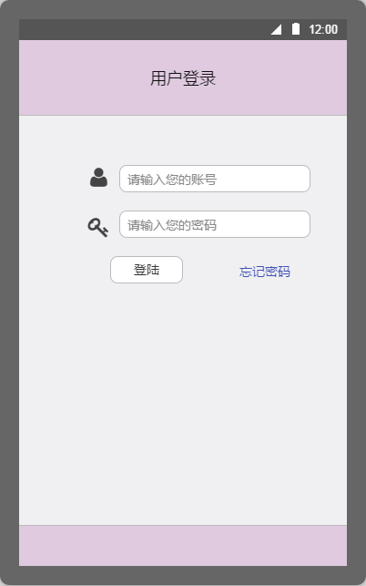

（2）以院负责人登录，进入主界面，在导入开课计划书之前，提示当前不是选课时间。
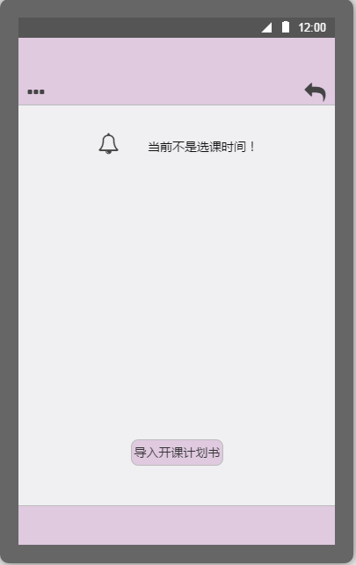
点击导入开课计划书，选择要导入的EXCEL表在手机的文件路径，设置课程的相关信息提交
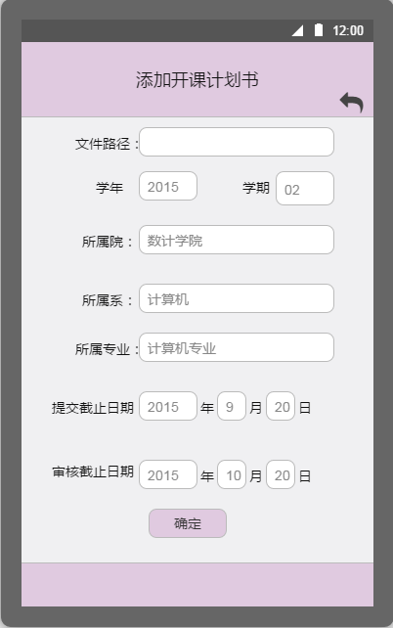
之后，再次进入主界面就自动显示本学期开课报课信息，改变最上面一行的信息可查看历届开课报课信息
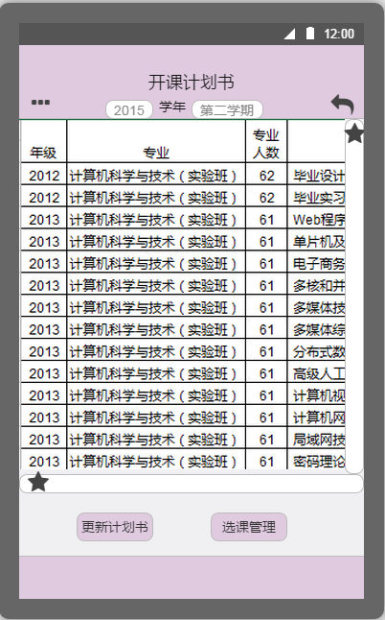
若中途需要更新计划书，需要重新填写新的计划书，计划书的各个选项都都得重新填写，当前所有老师的报课信息全部清空。
左划屏幕，切换界面（主界面为选课管理）
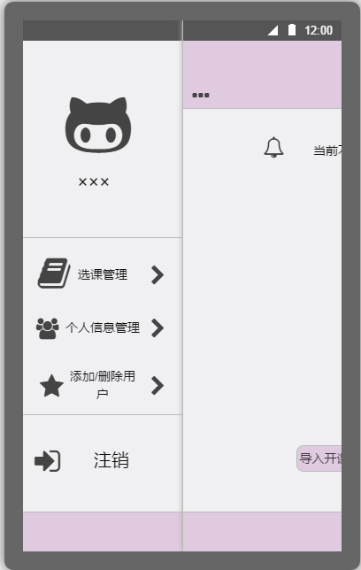
点击个人信息管理进入个人信息界面
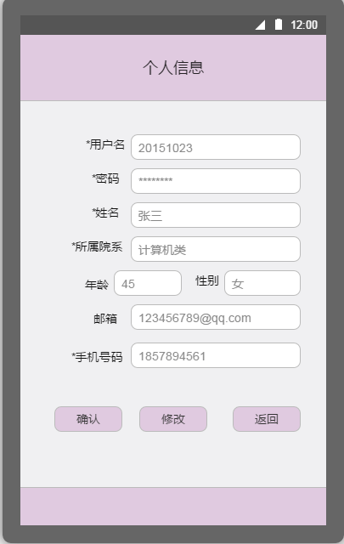
点击添加/删除用户
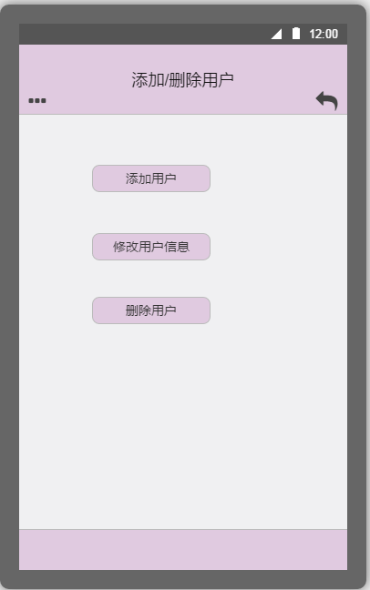
添加用户时，需要填写如下信息

修改用户信息时
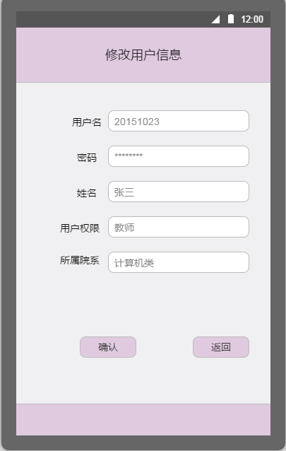

删除用户信息：一次只能删除一个用户信息，
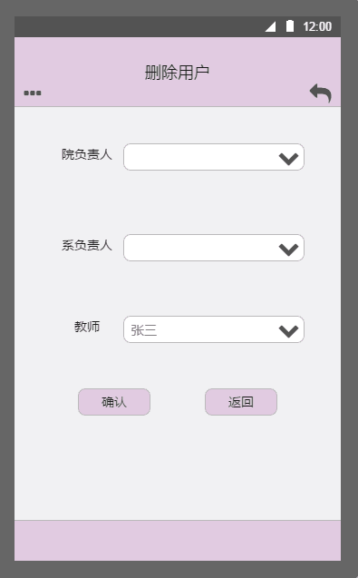
输入用户名字相关字眼可自动匹配用户

点击主界面的选课管理进入选课管理页面。选择专业可查看不同专业的报课情况，点击课程名展开此课程老师的报课名单
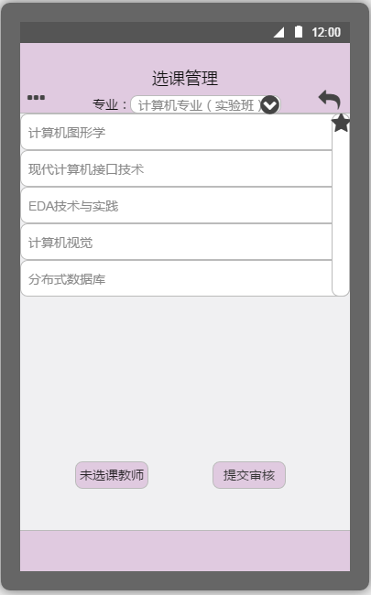
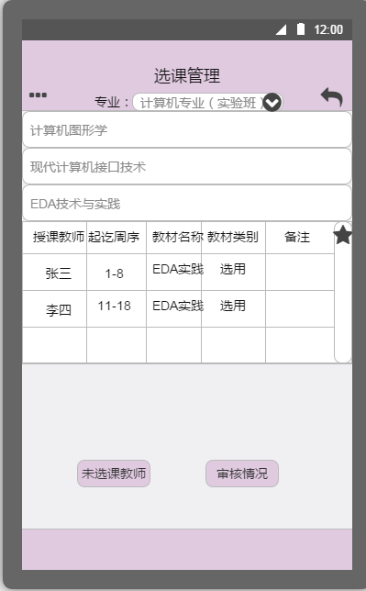
点击未选课教师
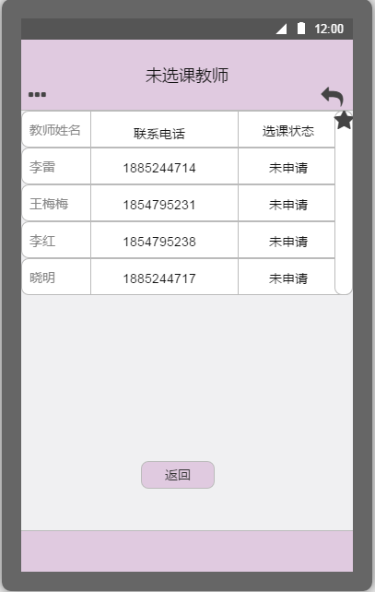
点击审核情况可查看各系负责人的审核情况
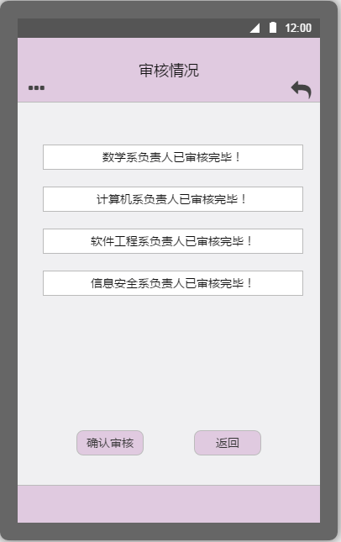
待所有用户审核完毕，可点击确认审核，进入导出课表界面
。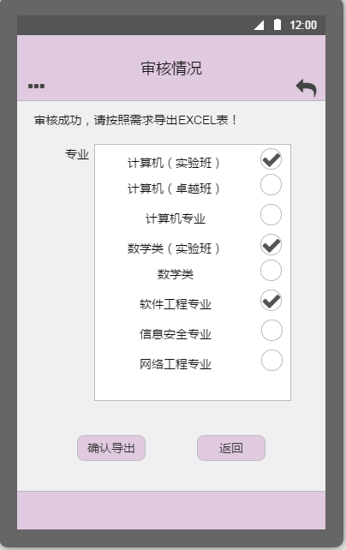
点击确认导出可导出相应的EXCEL表
（3）以系负责人登录的主界面与院负责人基本一致。
左划主界面

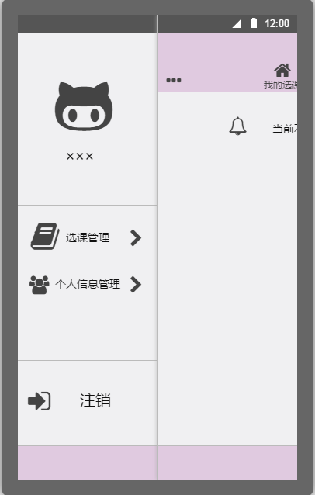

点击选课管理
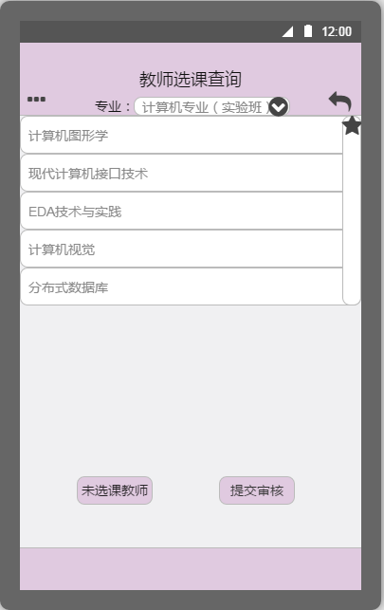
系负责人同样可查看未选课的所有教师，只能查看本专业的报课情况
点击相应课程，展开此课程的老师报课情况
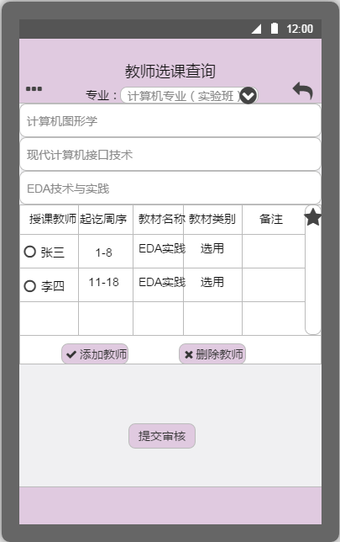
点击添加教师可在此课程中添加任课老师
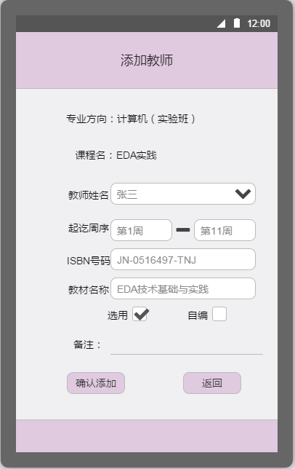
点击授课教师前面的小圆点表示选中该行信息，点击删除教师可删除该教师在此课程的报课记录
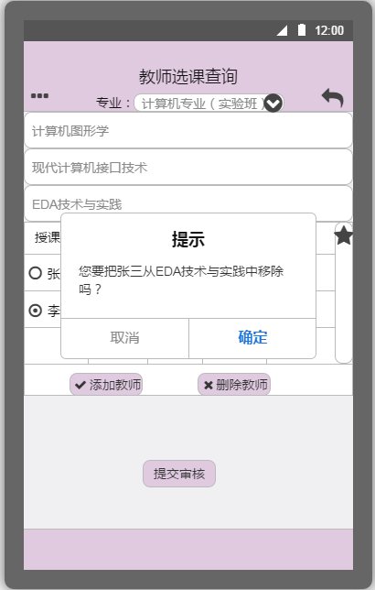
点击提交审核，向教学办提交审核通过。

（4）以教师身份登录
主界面与教学办的一致
左划主界面
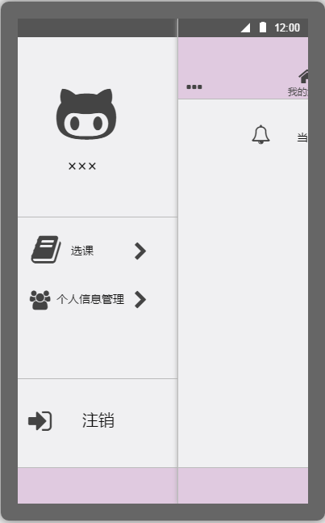
点击开始选课，进入选课页面
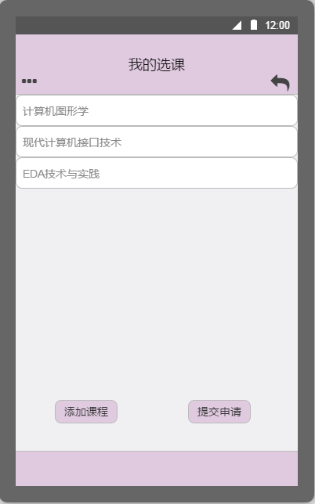
此页面显示的是当前添加的课程，若未添加此界面显示的课程为空。用户可修改选得课程，在点击提交申请后，不能修改选课信息。
点击添加课程，可选择不同专业的课程（如可以区分数学实验班与数学普通班相同的课程）
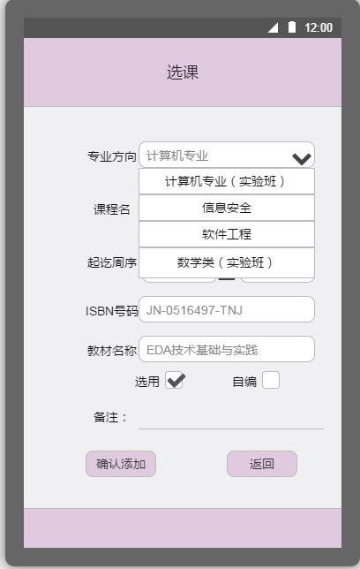
点击其中一栏的课程可修改这门课程的报课选项
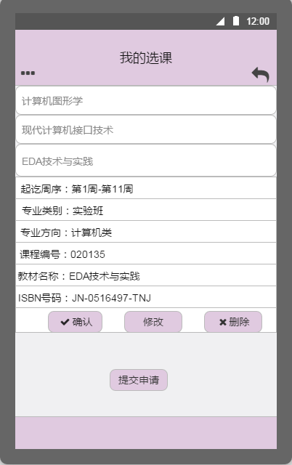

验收验证标准

功能类 | 具体模块 | 功能实现 | 详细描述 | 验收标准
登录 | 登陆模块 | 用户登录 | 填写用户名，密码  （初次登陆应为默认密码）
登录 | 登陆模块 | 登陆出错 | 显示错误窗口，提示用户名或者密码出错
登录 | 登陆模块 | 判断权限并进入用户界面 | 一个帐号对应一个角色，不同角色的主界面左划窗口选项不同
教师 | 个人信息管理 | 初次登录 | 界面显示进入教师登陆界面
教师 | 个人信息管理 | 个人信息完善 | 针对各项提示，填写用户信息并保存(如：邮箱，手机号码，性别，年龄等)
教师 | 个人信息管理 | 个人信息修改 | 修改想要更改的个人信息，点击保存后在弹出窗口进行再次确认
教师 | 报课功能 | 查看开课信息 | 在主界面显示开课信息，选择学年，学期查看往届开课信息。否则显示当前不是选课时间
教师 | 报课功能 | 查看当前以选的课程 | 点击主界面的选课管理跳入，若当前无选课，此页面为空，点击添加报课后，所选课程出现在此页面。提交申请后，只会显示当前审核提交的信息
教师 | 报课功能 | 添加课程 | 添加课程，选择专业，在课程名一栏可选择的课程对应为所选专业的全部课程，，其他选项可不填，点击确定跳回我的选课
教师 | 报课功能 | 修改报课 | 点击某项课程信息，展开此课程详细信息，点击修改信息修改备注
教师 | 报课功能 | 删除报课 | 点击某项课程信息，选中想要删除的课程，点击确定，弹出确认框，点击确定删除课程
教师 | 报课功能 | 提交申请 | 选择好需要上报的选课后点击提交申请，此后不能再修改本学期的报课信息，若截止时间已过，提示截止时间已过无法提交
系负责人 | 个人信息管理 | 初次登录 | 显示进入系负责人登陆界面
系负责人 | 个人信息管理 | 个人信息完善 | 针对各项提示，填写用户信息并保存(如：邮箱，手机号码，性别，年龄等)
系负责人 | 个人信息管理 | 个人信息修改 | 修改想要更改的个人信息，点击保存后在弹出窗口进行再次确认
系负责人 | 报课管理功能 | 查询报课信息 | 在主界面显示开课信息，选择学年，学期查看往届开课信息
系负责人 | 报课管理功能 | 选课管理 | 可查看本系的所有报课情况，选择上方的专业方向框查看不同专业的报课情况
系负责人 | 报课管理功能 | 选课管理 | 点击所需修改课程名，可查看此课程当前已报的教师，，点击增加教师，弹出增加教师的弹窗，填写相关信息可在当前选课添加某项老师的记录。
系负责人 | 报课管理功能 | 选课管理 | 点击所需修改的课程名。选中教师点击删除教师可删除某项老师对此课程的报课记录
系负责人 | 报课管理功能 | 提交报课信息 | 待确认本系所有教师报课提交完成后，选择是否已经审核
系负责人 | 报课管理功能 | 提交报课信息 | 点击审核结束时弹出是否提交报课窗口
系负责人 | 报课管理功能 | 提交报课信息 | 点击确认按钮可成功提交，成功提交后，不可修改本学期的教师报课记录。若超过审核时间，提示审核时间已过，无法提交审核
院负责人 | 个人信息管理 | 初次登录 | 显示进入院负责人登陆界面
院负责人 | 个人信息管理 | 个人信息完善 | 针对各项提示，填写用户信息并保存(如：邮箱，手机号码，性别，年龄等)
院负责人 | 个人信息管理 | 输入出错 | 弹出窗口显示输入有误，提示需要修改后方可确认
院负责人 | 个人信息管理 | 个人信息修改 | 修改想要更改的个人信息，点击保存后在弹出窗口进行再次确认
院负责人 | 添加/删除用户 | 查询系负责人信息 | 输入姓名或者用户名，可查看该系负责人详细个人信息
院负责人 | 添加/删除用户 | 添加用户 | 点击“添加用户”，填写用户名和初始密码，权限，姓名，所属院，如果权限是系负责人，还需添加所属系一栏，点击确认，成功添加用户
院负责人 | 添加/删除用户 | 修改用户信息 | 点击“修改用户信息”，填写用户名和初始密码，权限，姓名，所属院，如果是系负责人，还需添加所属系一栏，点击确认，成功修改用户信息
院负责人 | 添加/删除用户 | 删除用户 | 选择权限：院负责人，系负责人，教师，在各自的权限栏中显示权限匹配的用户姓名，点击删除弹出确认框，点击确认删除用户
院负责人 | 报课管理 | 导入新的开课计划书 | 点击导入开课计划书，填写EXCEL的文件路径，选择学年，学期，所属院，专业，系，设置提交申请截止日期，审核截止日期，点击导入表格，在弹出窗口确认后成功导入
院负责人 | 报课管理 | 导入新的开课计划书 | 若需导入表格不符合要求，如属性列缺失等，提示导入失败
院负责人 | 报课管理 | 查询开课计划书 | 导入成功后，在主界面显示开课信息，选择学年，学期查看往届开课信息，否则显示当前不是选课时间
院负责人 | 报课管理 | 更新开课计划书 | 点击更新开课计划书，填写EXCEL的文件路径，选择学年，学期，所属院，专业，系，设置提交申请截止日期，审核截止日期，点击导入表格，在弹出窗口确认后成功导入，导入将丢失当前已提交申请老师的全部信息
院负责人 | 报课管理 | 审核报课信息 | 待系负责人提交报课信息后，可查询已经审核提交和尚未审核提交的系，所有系负责人提交审核后，可以进行审核和确认，导出EXCEL
院负责人 | 报课管理 | 导出报课表 | 勾选相应系以及系下具体专业，可导出相应报课数据，默认为全部导出

